Kauno technologijos universitetas
Informatikos fakultetas
Taikomosios informatikos katedra
Diskrečiosios struktūros (p170b008)
Kursinis darbas
Užduoties Nr. B01
Atliko: IFF-7 / 9 gr. studentas
Justinas Garipovas
Priėmė: lekt. Audrius Nečiūnas
KAUNAS
2018

1. Užduotis (nr. 10 iš C lygio)
Šachmatų lentoje liko „sužeistas“ karalius ir žirgai. Reikia, kad visi jie sueitų į vieną laukelį. Kadangi karalius „sužeistas“, jį ten turi „nunešti“ žirgas. Sueiti reikia kuo greičiau (kad reikėtų kuo mažiau ėjimų). Jei žirgų skaičius būtų lygus nuliui, „sueiti“ reikėtų į jo stovimą laukelį ir tai būtų padaryta per nulį ėjimų (iškart).

2. Užduoties analizė

Atlikti užduočiai privalu su tam tikru kelio radimo algoritmu surasti greičiausią kelia iš vienos vietos šakmatų lentoje į kita atkartojant žirgo judesius. Mūsų užduotis reikalauja surasti mažiausiai ėjimu kieki nuo taško A iki taško B dėlto šioje užduotije naudoju A* kelio paieškos algoritmą,
Po kelio suradimo pasinaudojant A* algoritmu, yra apskaičiuojamas ėjimu skaičius, ir pagal tai yra nusprendžiamas žirgas kuris eis gelbėti karaliaus.
Tuo atvėju kiti žirgai keliauja iškart į finišo lauką.

3. Programos tekstas

Gali būti rastas čia:
https://github.com/JustinasGaripovas/GT_LAB

public static void Main(string[] args)
{
InitBoard();
Node kingNode = board[8, 8];
Node finishNode = board[0, 0];

List<Knight> allKnights = new List<Knight>();

int countOfKnights = getInput();

Console.WriteLine(countOfKnights);

Random rnd = new Random();

for (int i = 1; i <= countOfKnights; i++)
{
allKnights.Add(new Knight(board[rnd.Next(0, i), rnd.Next(0, i)], ConsoleColor.Blue, i +" knight"));
Console.WriteLine();
}

if (countOfKnights == 0)
{
Console.WriteLine("Nera zirgu ");
}
else
{
calculations(allKnights, kingNode, finishNode);
}
}
ublic static Path ShowMoves(Node start, Node end)
{
ResetBoard();

Path currentPath = new Path(start);

currentPath.start = start;
currentPath.end = end;

stack = new List<Node>();

start.score = heuristic(start, end);
stack.Add(start);

while(stack.Count > 0)
{
Node currentNode = ReturnMin();

if(currentNode.x == end.x && currentNode.y == end.y)
{
break;
}

currentNode.open = false;
currentNode.seen = true;

stack.Remove(currentNode);

List<Node> neighborsList = new List<Node>();

neighborsList.Add(BorderPatrol(-2, 1, currentNode.y, currentNode.x));
neighborsList.Add(BorderPatrol(-2, -1, currentNode.y, currentNode.x));
neighborsList.Add(BorderPatrol(2, 1, currentNode.y, currentNode.x));
neighborsList.Add(BorderPatrol(2, -1, currentNode.y, currentNode.x));
neighborsList.Add(BorderPatrol(-1, -2, currentNode.y, currentNode.x));
neighborsList.Add(BorderPatrol(1, -2, currentNode.y, currentNode.x));
neighborsList.Add(BorderPatrol(-1, 2, currentNode.y, currentNode.x));
neighborsList.Add(BorderPatrol(1, 2, currentNode.y, currentNode.x));

foreach(Node neighbor in neighborsList)
{
if (neighbor == null || !neighbor.open)
{
continue;
}

double temp_score = currentNode.step + heuristic(currentNode, neighbor);

if (neighbor.seen == false){
stack.Add(neighbor);
}
else if (temp_score >= neighbor.step)
{
continue;
}

neighbor.parent = currentNode;
neighbor.step = temp_score;
neighbor.seen = true;
neighbor.score = neighbor.step + heuristic(neighbor, end);
}
}

Node node = end;
while (node.parent != null)
{
board[node.y, node.x].step = -1;
currentPath.stepCount++;
node = node.parent;
}

return
currentPath;
}

4. Testiniai pavyzdžiai

Pradiniai duomenis
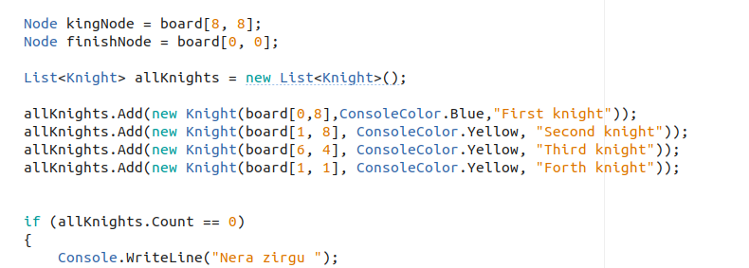
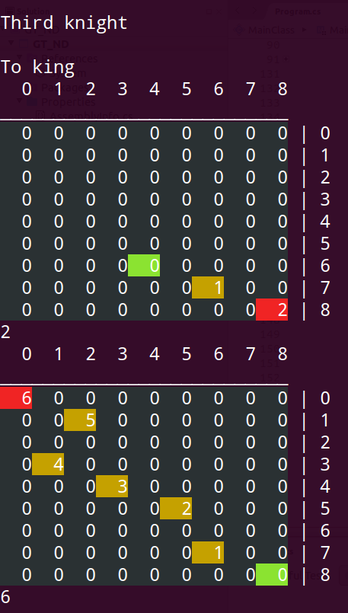
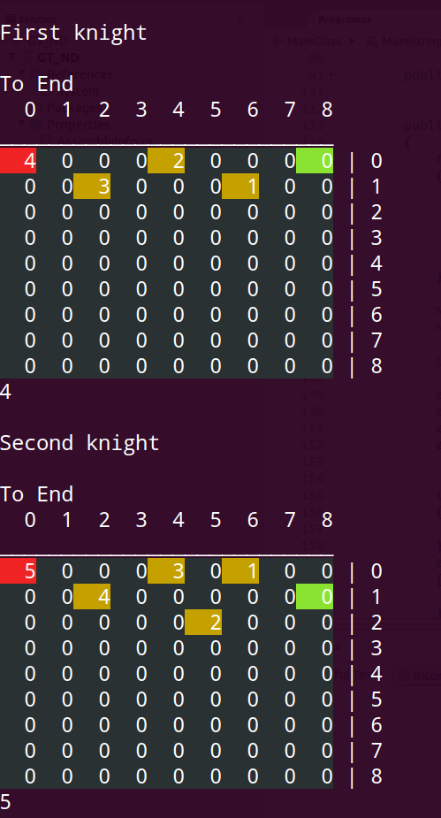
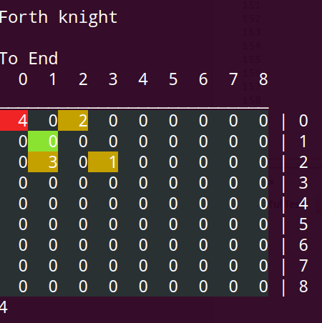

5. Išvados
Sprendžiant iš pateiktų testinių pavyzdžių, programa veikia teisingai.
Kadangi naudojamas A* algoritmas tai paieška vyksta trumpiau, nes yra atsižvelgiama į ieškojamo lauko pozicija, dėlto yra neapžiurimi visi laukai.

